2020年８月７日
国際ロータリー第２７９０地区
2020～21年度派遣Ｒ財団奨学生候補者＆推薦クラブ（カウンセラー）
第 １ 回 オ リ エ ン テ ー シ ョ ン実施報告
国際ロータリーのロータリー財団委員会
奨学生・学友小委員会部門
委員長 冨 一 美

2020年7月25日（土）に2020～21年度派遣Ｒ財団奨学生候補者＆推薦クラブ（カウンセラー）への第1回オリエンテーションを千葉センシティタワー２２Ｆ東天紅で実施しました。
また、日を同じくして、オリエンテーション終了後に財団学友会総会並びに懇親会も開催されました。
未だにCOVID-19の影響を大きく受ける中ではありますが、TRFよりの承認が心配されたグローバル補助金申請も7月17日に無事承認され、奨学生候補の皆さん、そして推薦クラブの皆さんも一様に安堵されたご様子でした。
当日は、漆原摂子ガバナー、梶原 等ガバナーエレクト、小倉 純夫ガバナーノミニー、3名の奨学生候補の皆さん、推薦クラブの皆さん、宮坂真依子会長をはじめとする学友会幹事の皆さん、財団委員会関係者の皆さ
ん、併せて28名の皆さんにご出席をいただきました。
委員長の私の方から留学に向けたガイダンスからスタート。櫻木ロータリー財団統括委員長には、ロータリーについて卓話をいただきました。
その後、西﨑雅人さん、關まり子さん、大口カロリーナ南さんの計3名の候補生より、「現地のロータリアンに日本について紹介する」というテーマのもと、それぞれの視点からユニークなスピーチをしていただきました。
学友会会長の宮坂真依子さんには、オリエンテーション内で学友会について、活動内容を含めた分かりやすい卓話をいただきました。
オリエンテーションの最後は、過去の奨学生である田中秀司さん、丸山幹事より、経験談を踏まえ留学に向け貴重なアドバイスをしていただきました。
次回、第2回オリエンテーションは、8月22日（土）を予定しております。

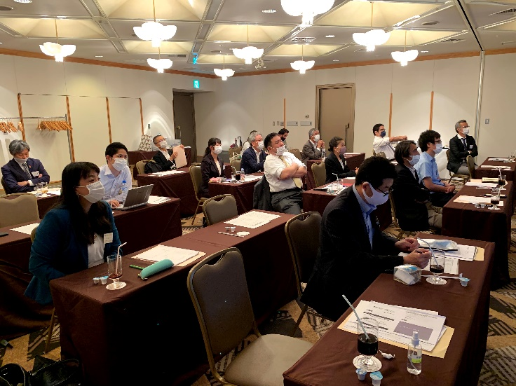
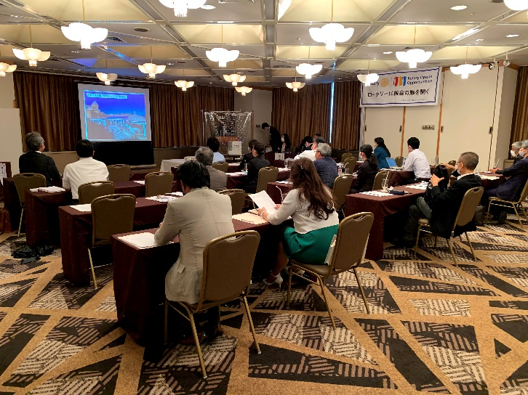

オリエンテーションの様子 オリエンテーションの様子
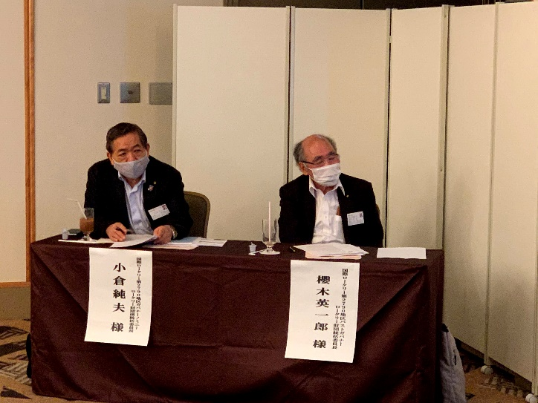
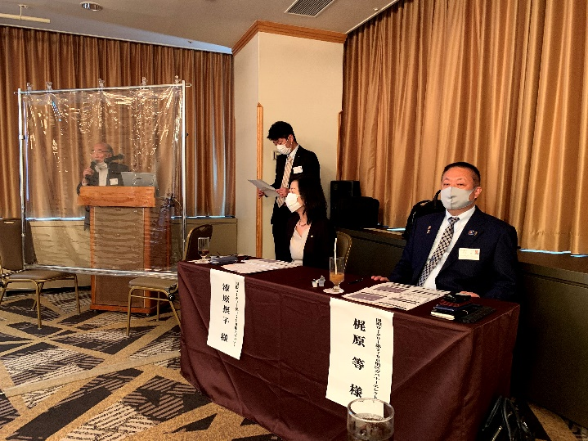

漆原ガバナー＆梶原ガバナーエレクト 小倉ガバナーノミニー＆櫻木PDG財団委員長
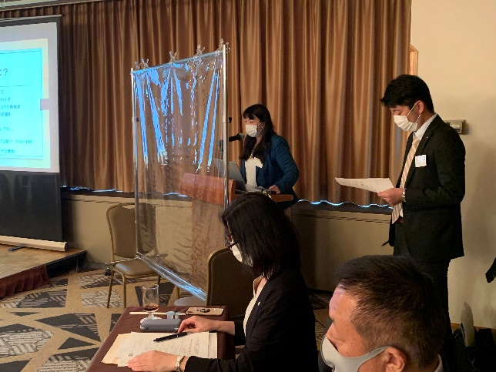
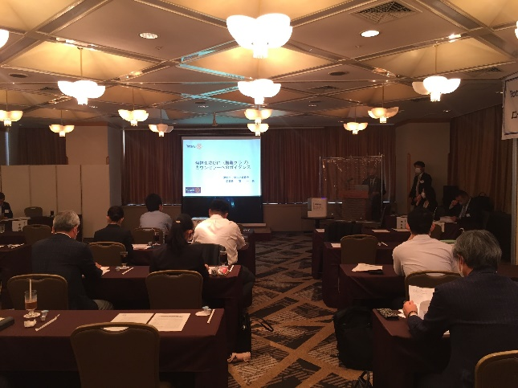

冨奨学生・学友小委員長のガイダンス 宮坂学友会会長の卓話
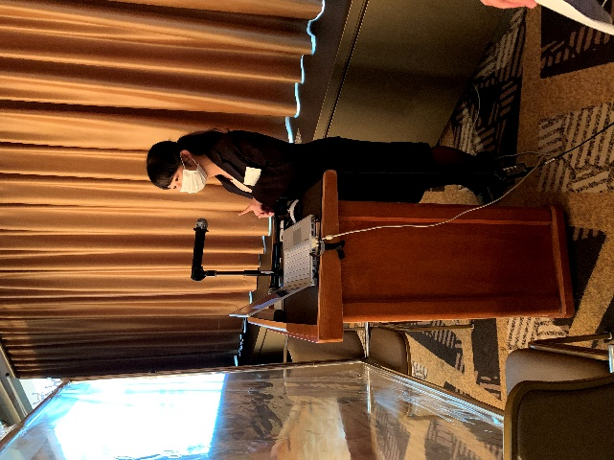
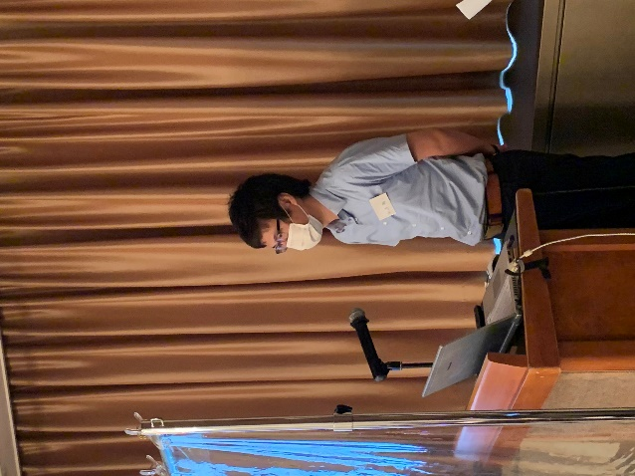
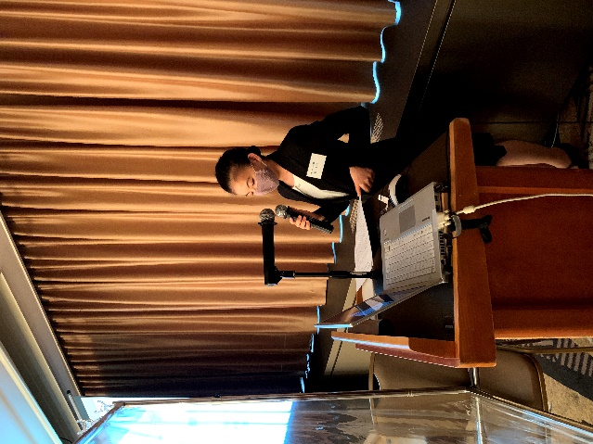
スピーチ（奨学生候補 關まり子さん） スピーチ（奨学生候補 西崎さん） スピーチ（奨学生候補 大口カロリーナ南さん）

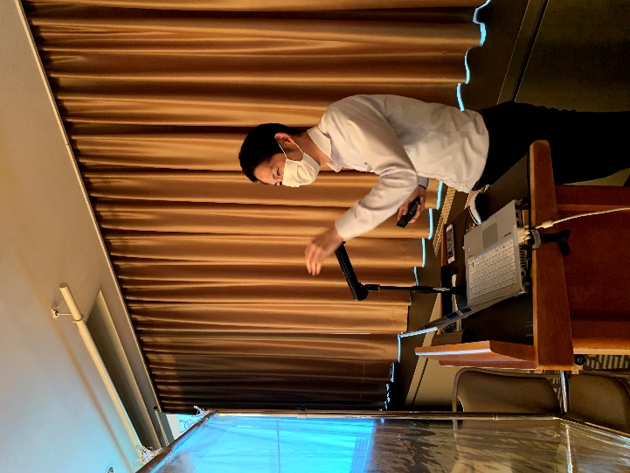
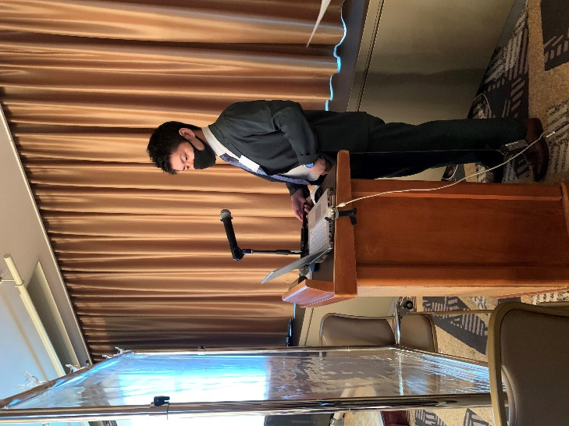

スピーチ＆アドバイス スピーチ＆アドバイス
（学友会幹事 丸山直哉さん） （学友会幹事 田中秀司さん）
財団学友会総会
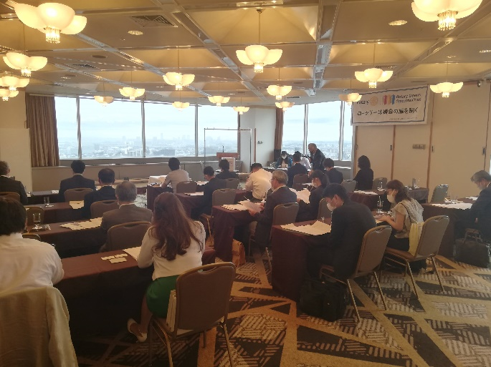
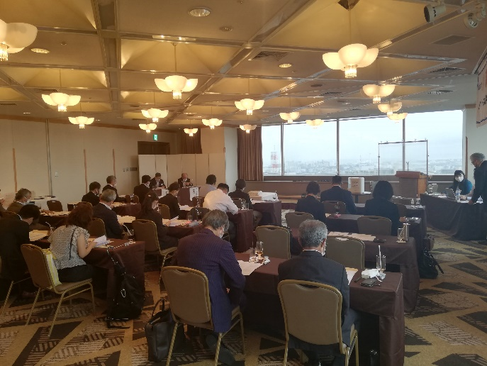

総会の様子 総会の様子

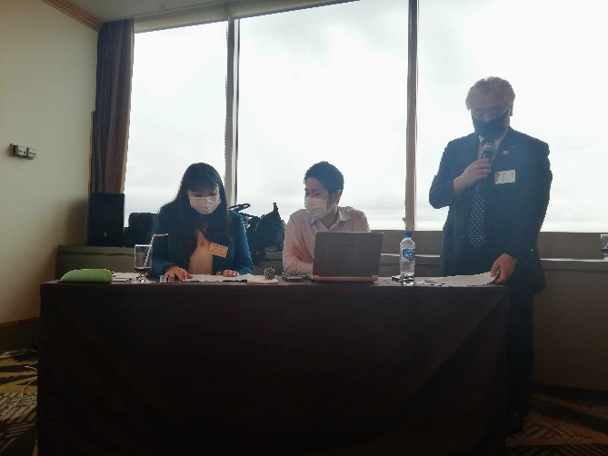
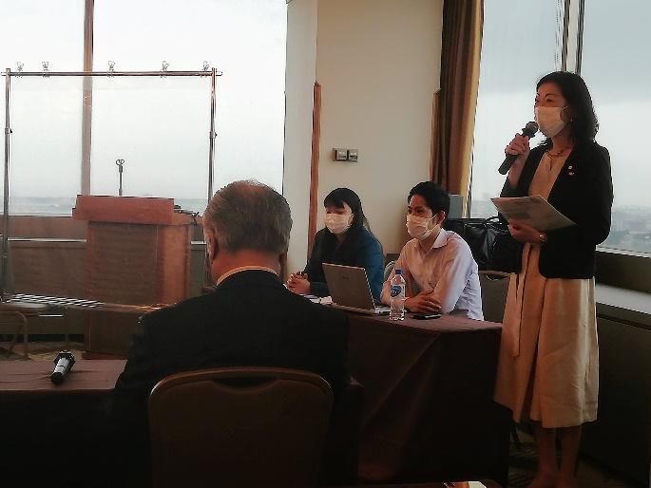

漆原ガバナーご挨拶 総会議事進行の様子
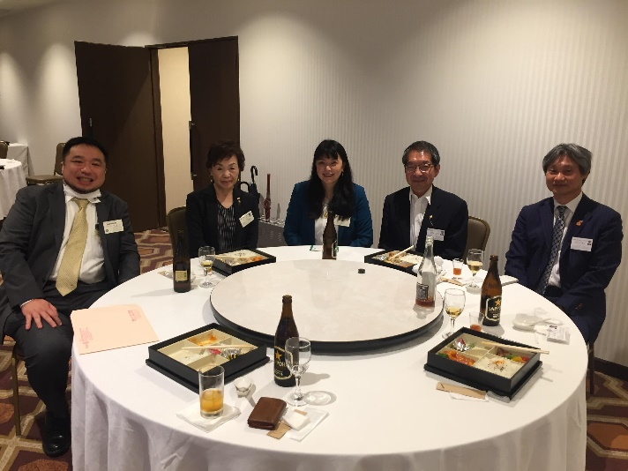
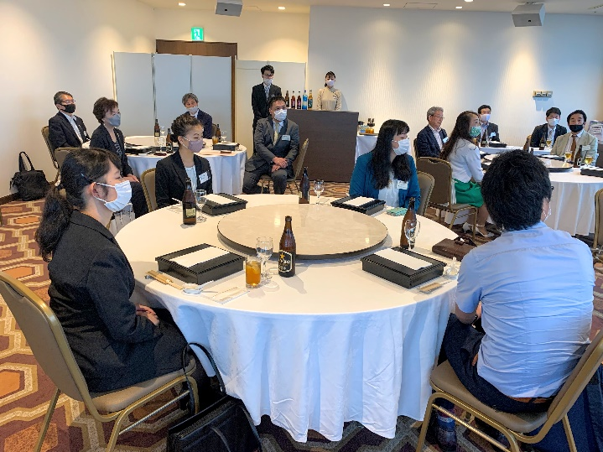
懇親会
懇親会の様子 懇親会の様子

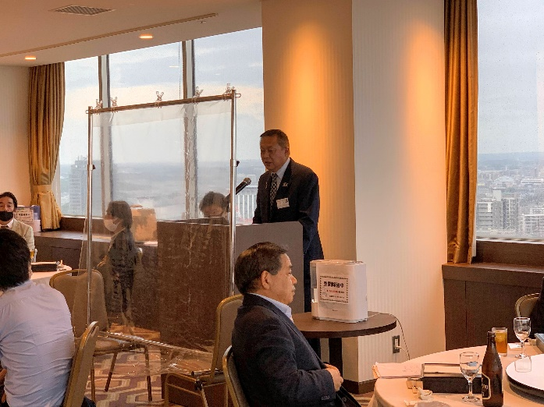
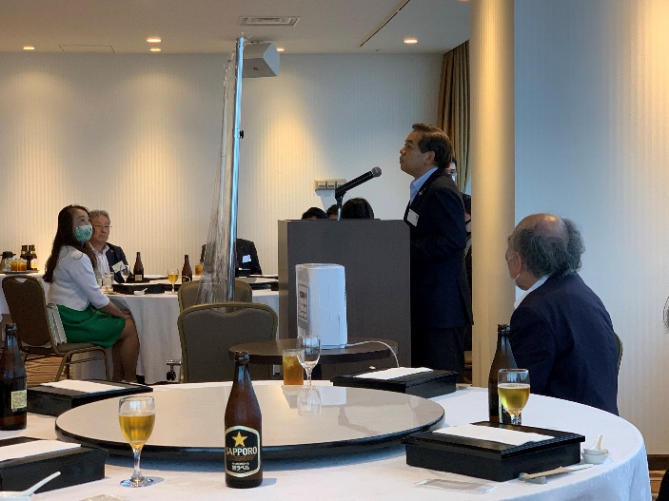

梶原ガバナーエレクトご挨拶 小倉ガバナーノミニーご挨拶
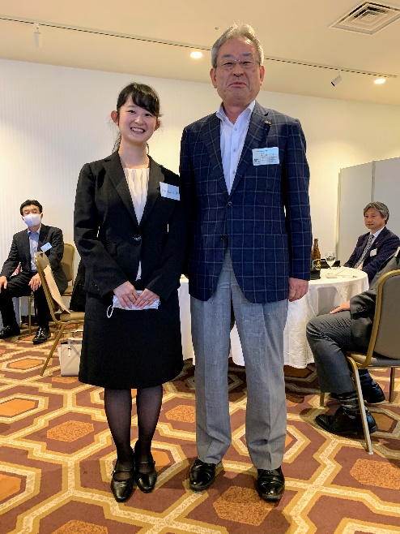
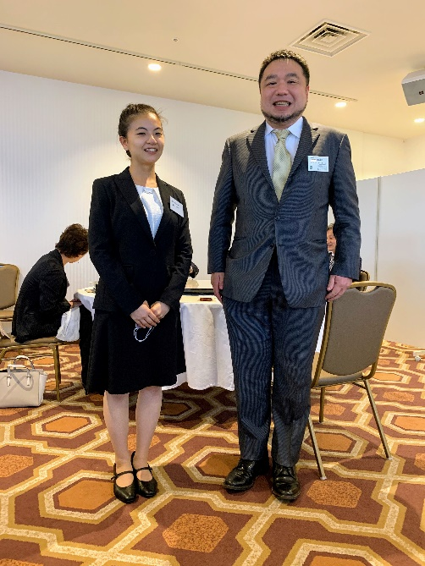
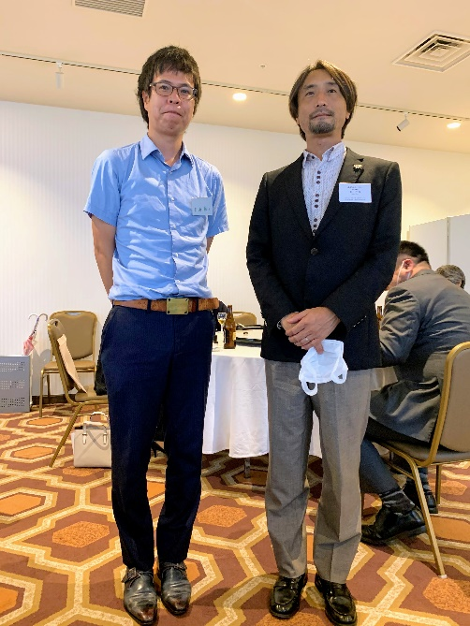
奨学生候補 西崎雅人さん 奨学生候補 關まり子さん 奨学生候補 大口カロリーナ南さん
＆カウンセラー 湊 一夫さん ＆カウンセラー 大塚勝之さん ＆カウンセラー 仲長 孝さん
➡次ページに続く
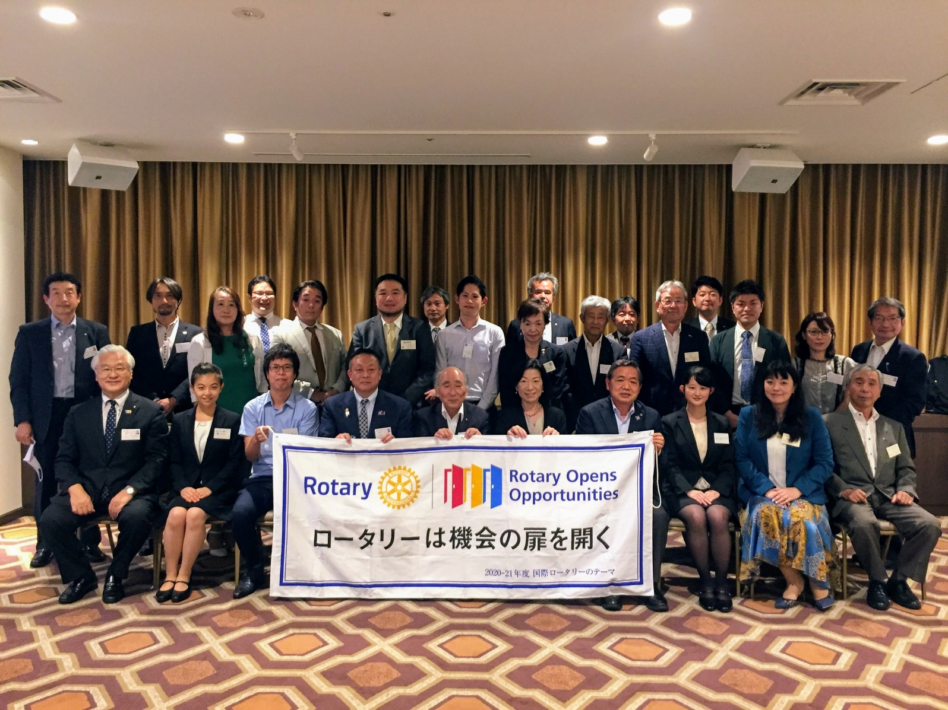
第１回オリエンテーション集合写真

